

**ПРЕДПРИЯТИЯМ ВОДОКАНАЛА**

* **Устранение дефектов изношенных деталей насосного оборудования, восстановление эксплуатационных характеристик, увеличение рабочего ресурса оборудования.**
* **Расчет и реконструкция оборудования с целью уменьшения/устранения причин кавитационного износа.**
* **Восстановление аварийных инженерных сооружений и конструкций/металлических и железобетонных, защита конструкций от воздействия агрессивной среды.**
* **Проектирование новых очистных сооружений, проектирование восстановления и реконструкции аварийных очистных сооружений.**

**\***

**ГАРАНТИЯ НА ВСЕ ВИДЫ РАБОТ**

**СТРАХОВАНИЕ ОТВЕТСТВЕННОСТИ ЗА КАЧЕСТВО РАБОТ НА ПОЛНУЮ СУММУ ДОГОВОРА В ТЕЧЕНИЕ**

**ГАРАНТИЙНОГО СРОКА**

**ПАРАПАМ**

**УСТРАНЕНИЕ ДЕФЕКТОВ ДЕТАЛЕЙ,**

**УВЕЛИЧЕНИЕ РАБОЧЕГО РЕСУРСА ОБОРУДОВАНИЯ**

* Устранение дефектов, в т.ч. возникших в результате кавитации по всей номенклатуре деталей насосного оборудования: улитки, перегородки, фланцы, задвижки, и т.д.
* Восстановление посадочных мест подшипников.
* Восстановление валов и штоков гидроцилиндров.
* Обмеднение контактов и соединений, включая резьбовые.
* Нанесение износостойких, коррозионностойких и химстойких покрытий.

**В своем арсенале мы имеем практически все современные технологии сварки/пайки/напыления металлов и нанесения полимеров и металлополимеров.**

**Мы работаем со всеми видами чугуна, черных, цветных металлов и их сплавов.**

**Эффективность и качество наших работ**

**проверены многолетней практикой**

**на реальных объектах**

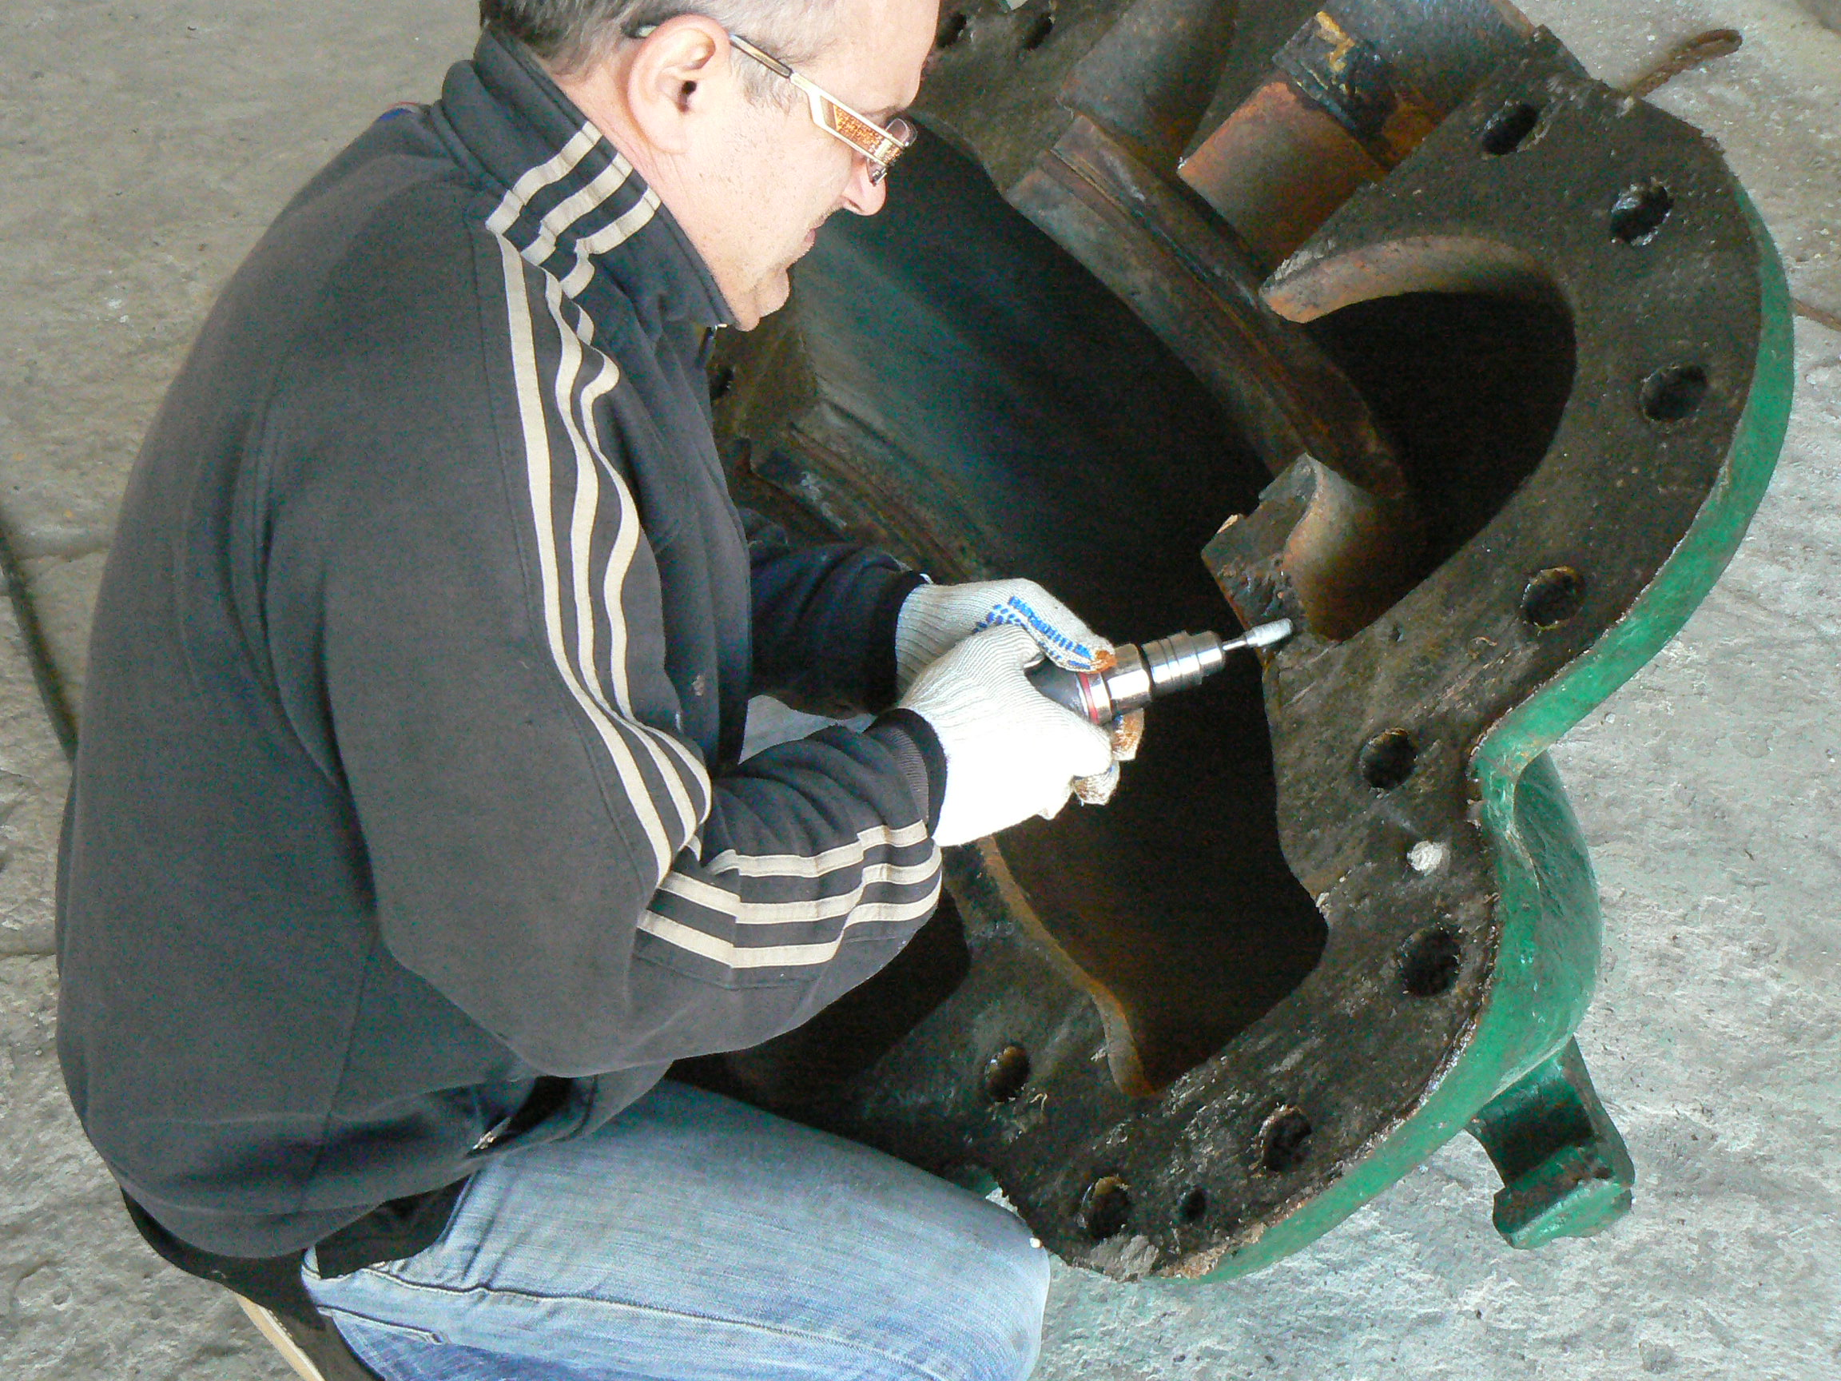

**На объектах АзовВодоканала работаем с 2014 года**

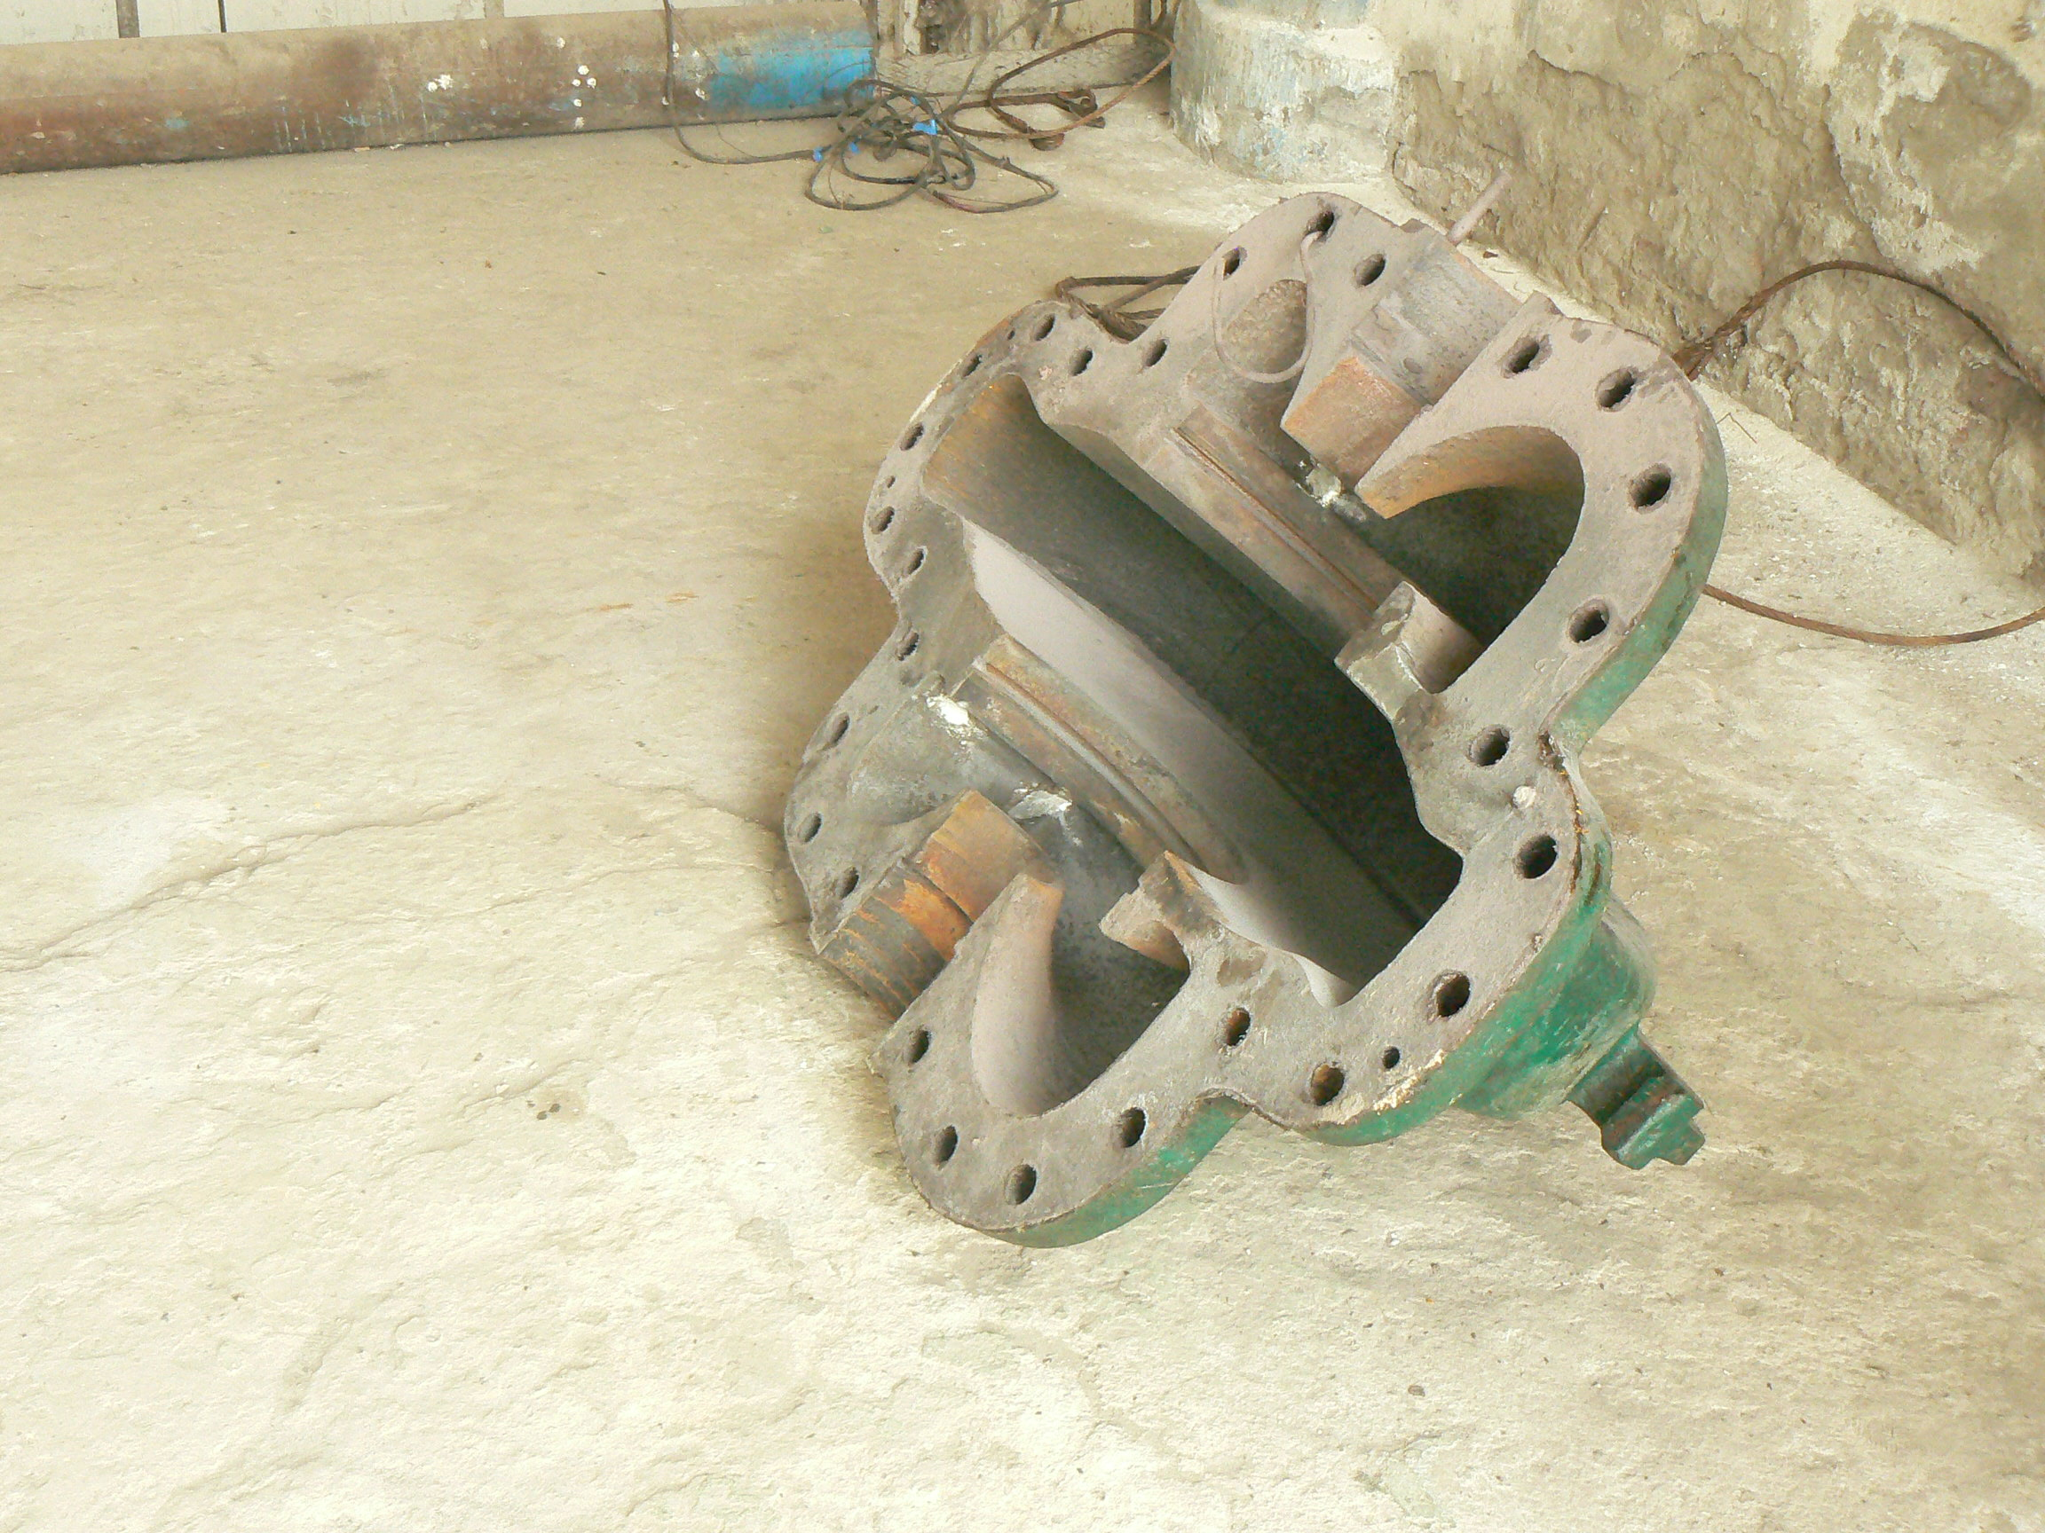

**Расчет и реконструкция оборудования**

**с целью уменьшения/устранения**

**кавитационного износа**

Главный источник проблем с насосами - кавитация. Физически это явление объясняется тем, что в жидкости всегда присутствует какое-то количество растворенного газа. При движении жидкости в ней могут возникать зоны разрежения. В результате выделяются пузыри. Попадая с потоком в зону более высоких давлений, пузыри схлопываются, выделяя энергию, которая разрушает поверхность рабочих колес, улиток, сопряженных поверхностей соединения, перегородок и т.д.    
Эта энергия также создает ударные волны, вызывающие вибрацию, распространяющуюся на рабочее колесо, вал, уплотнения, подшипники, повышая их износ. Любой вид кавитации связан в первую очередь с тем, что при проектировании и монтаже системы не были учтены важные правила гидравлики и гидродинамики.

**Наши специалисты могут провести технический аудит системы, выявить ее слабые места, предложить и реализовать решения, которые повысят эффективность/производительность производства и значительно увеличат его рабочий ресурс – время межремонтной эксплуатации, а также снизят энергопотребление.**

**Как правило, такая реконструкция не требует значительных вложений, но существенное снижение эксплуатационных расходов позволяет добиваться перехода к рентабельной работе и получению/повышению прибыли.**

Колесо насоса до восстановления

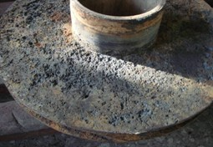

Колесо насоса после восстановления

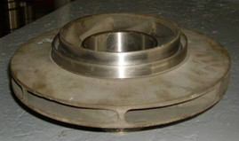

Колесо насоса после 2459 часов эксплуатации

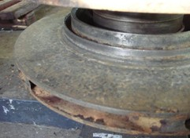

**Восстановление аварийных**

**инженерных сооружений и конструкций,**

**защита от агрессивной среды**

Специалистами Товарищества наработан значительный практический опыт полноценного восстановления железобетонных конструкций, когда признавалась невозможность их дальнейшей эксплуатации и находящихся в состоянии практически полного разрушения.

Мы владеем методами:

* Полного восстановления разрушенной/разрыхленной структуры бетона.
* Восстановления сцепления бетона с корродированной арматурой.
* Замены полностью корродированного армирования.
* Восстановления бетона в местах обрушений и потери проектных размеров, выполняя сращивание нового бетона со старым основанием с прочностью, обеспечивающей восприятие несущих нагрузок.
* Высокопрочного склеивания трещин в несущих и ограждающих конструкциях.
* Подъема и выравнивания крупногабаритных объектов (вплоть до многоэтажных зданий) с возможностью проведения реконструкции или даже полной замены фундамента.
* Выявления и устранения причин, приводящих к ускоренному разрушению конструкций.
* Эффективной защиты конструкций от различных разрушающих воздействий.
* Не только восстановления, но и усиления конструкций под дополнительные нагрузки, либо в целях значительного увеличения срока эксплуатации.

Подъем и выравнивание 9-ти этажного дома

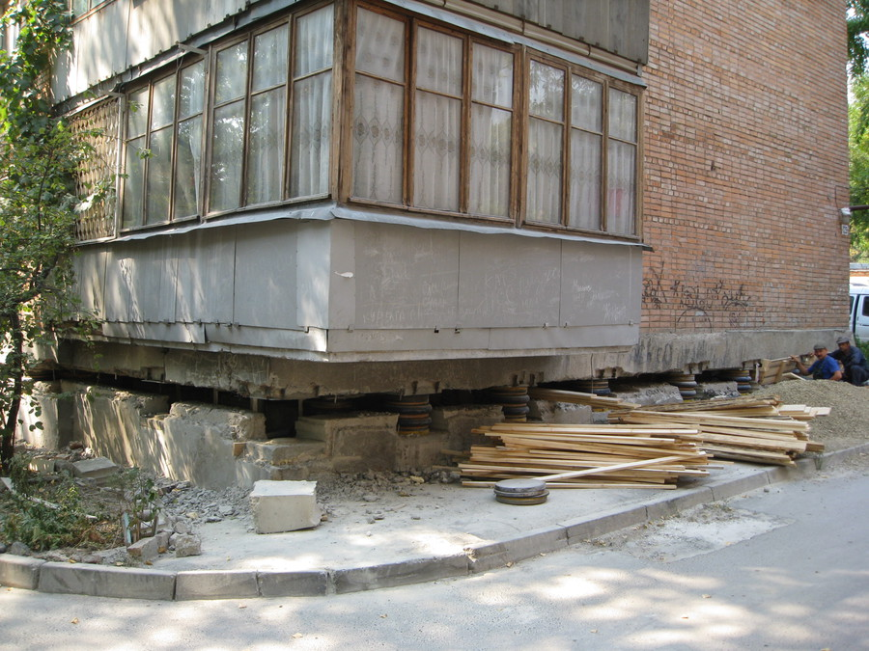

Наращивание фундамента

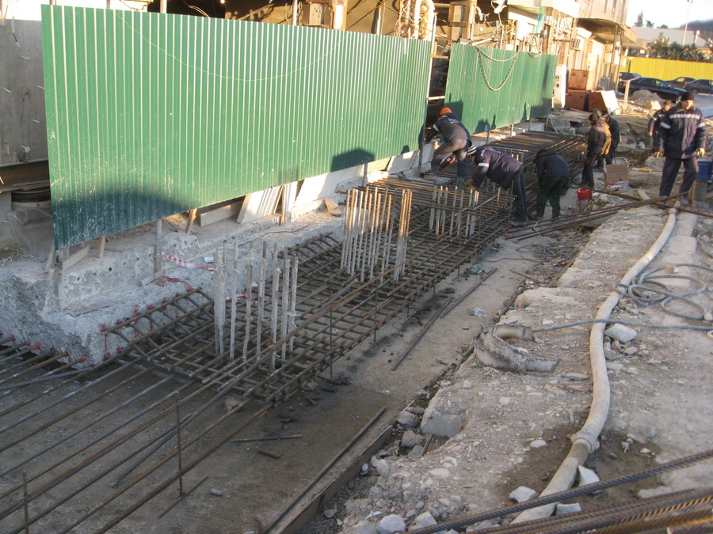

**Проектирование новых очистных сооружений**

**Реконструкция аварийных**

**очистных сооружений.**

Профильный участник Товарищества: «Южный Проектный Институт» специализируется на проблематике очистных сооружений, выполняя современные инновационные проекты создания новых и реконструкции аварийных очистных сооружений:

«Южный Хаб»/Ростовская обл.

Аэропорт «Шереметьево», г. Москва.

Олимпийский комплекс, г. Сочи.

Космодром «Восточный».

Инновационный центр «Сколково» - вот только небольшая подборка наших объектов.

**Канализационные очистные сооружения производительностью 30 000 куб. м/сут. в с. Лайково Одинцовского района, г. Москва.**

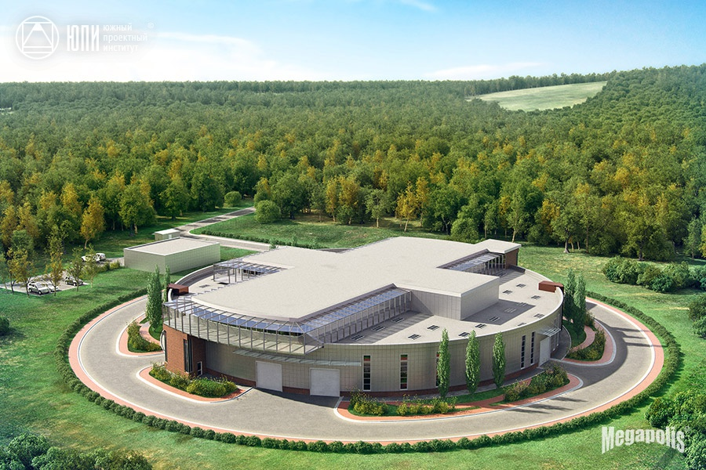

**Можно полноценно восстанавливать железобетонные конструкции, находящиеся даже в таком состоянии:**

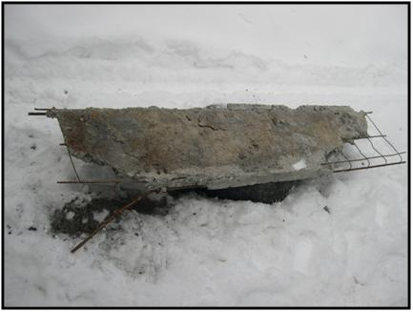

**ПРОБЛЕМА: Высокий абразивный и коррозионный износ шиберов и седел задвижек.**

**РЕШЕНИЕ: Напыление WC/Co/Cr – предложено по программе импортозамещения.**

**С 2007 года не зафиксировано ни одного случая выхода из строя восстановленных и усиленных агрегатов.**

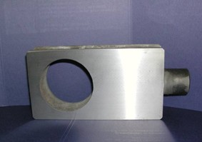

**ПРОСТОЕ ИНЖЕНЕРНОЕ ТОВАРИЩЕСТВО**

**Адрес управления:**

**Ростовская область, г. Аксай, ул. Западная – 37**

**тел. +7 928 153 45 85**

**e-mail:** [**it.npo@yandex.ru**](mailto:it.npo@yandex.ru)

**www.нпопит.рф**